

Departamento de lenguaje

[www.colegiosanmarcel.cl](http://www.colegiosanmarcel.cl)

**GUÍA EVALUADA**

**Unidad I**

**Curso: 3º BÁSICOS**

**NOMBRE ALUMNO(A) : ___________________________________________**

**LETRA DEL CURSO AL QUE PERTENECE: __________**

**PROFESOR(A) : María Cristina Canario López.**

**FECHA :**

|  |  |  |  |
| --- | --- | --- | --- |
| **PUNTAJE**  **IDEAL** | 41 | **PUNTAJE OBTENIDO** |  |

1.- Lee atentamente y responde las preguntas. (7 puntos)

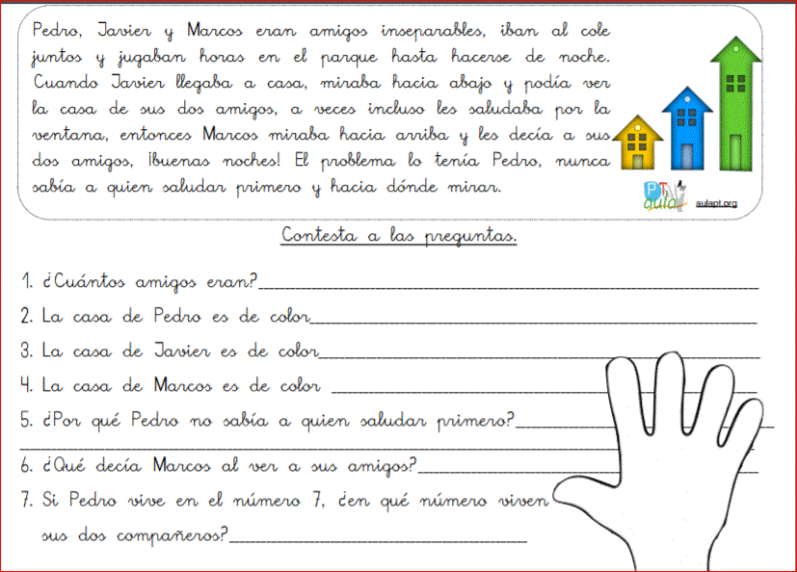

2.- Recuerda lo visto en clases sobre los sustantivos comunes y propios, lee con cuidado y desarrolla las siguientes actividades. (24 puntos)

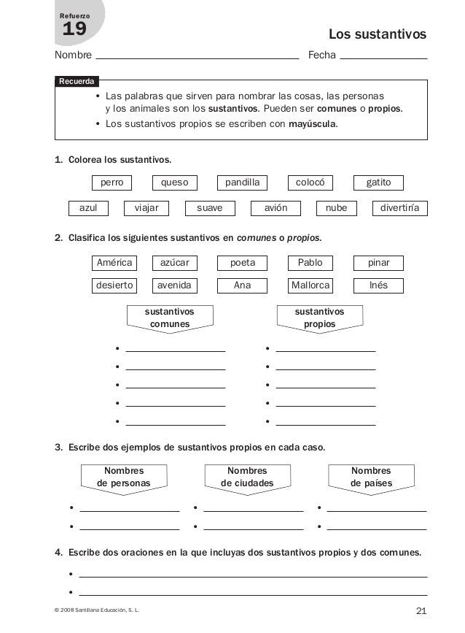

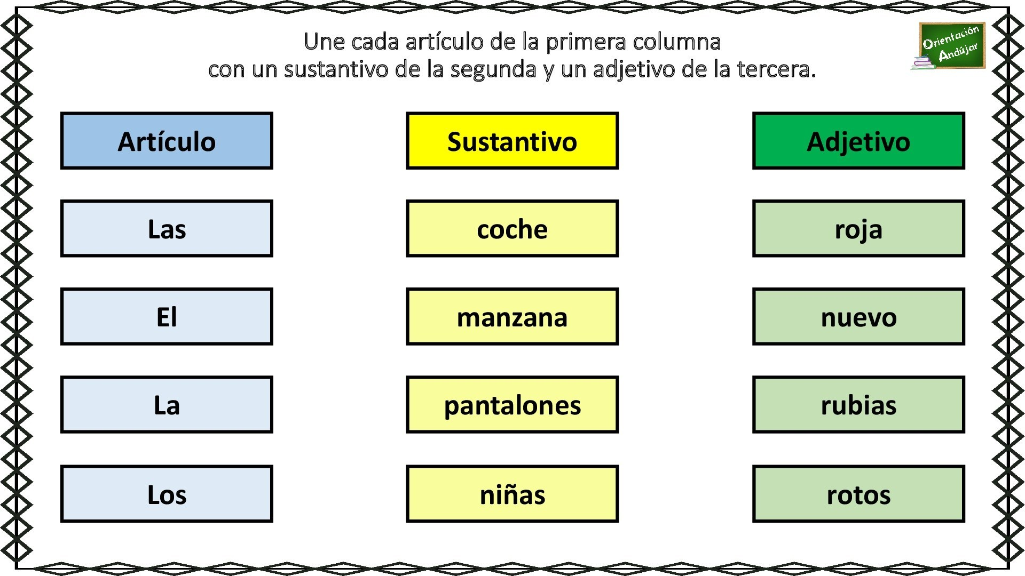3.- Lee y une el artículo con el sustantivo que corresponda. (4 puntos)

4.- Lee cada sustantivo común y escribe un sustantivo propio, recuerda usar la mayúscula. (6 puntos)

|  |  |
| --- | --- |
| mujer |  |
| niño |  |
| país |  |
| ciudad |  |
| abuelo |  |
| apellido |  |